**2011-2012 уч. год**

**Административная контрольная работа по алгебре за I полугодие.**

**9 класс. ( МПИ )**

**Вариант 1.**

**Часть 1.**

**А1.**Какая из пар чисел является решением системы уравнений .

**А.**(-3;2) **Б.**(1;4) **В.**(4;1) **Г**.(8;- 3)

**А2.** Какая из точек А( -10; 2), В ( 2; 1), С( 3; 4), D( 5 ; -2) принадлежит графику линейной функции

у = 1,5х – 2?

**А**. А **Б.** D **В**. В **Г**. С

|  |  |
| --- | --- |
| **А3 .**Используя график функции у=f(x), определите, какое утверждение верно.  **А**. f(2)=4.  **Б**.Функция у=f(x) возрастает на промежутке .  **В**. f(x) < 0 при -0,5 < х < 3  **Г**.Нулями функции являются числа -0,5; -1; 3 |  |

**А4**.Функция задана формулой у= 3х – 5. При каком значении аргумента значение функции равно 19? **А.**2 **Б**.0 **В**.-4 **Г**.8

**А5 .**Решите систему уравнений методом подстановки: 

**А.**(0;3) **Б.**(0;-3) **В.**(-3;-0 ) **Г**.( 3; 0 )

**А6.**  В классе 25 учащихся. При посадке деревьев в школьном саду каждая девочка посадила по 2 дерева, а каждый мальчик – по 3 дерева. Всего было посажено 63 дерева. Сколько в классе девочек и сколько мальчиков?

Пусть в классе х девочек и у мальчиков. Какая система уравнений соответствует условию задачи?

**А**.  **Б.**  **В**.  **Г**. 

**А7.** Среди перечисленных функций выберите четную функцию:

**А.**у = х2 (2х-х3) **Б.**у = 3х2 + х4 **В.**у = х3 **Г.**у = 

**А8.** График какой функции изображен на рисунке?

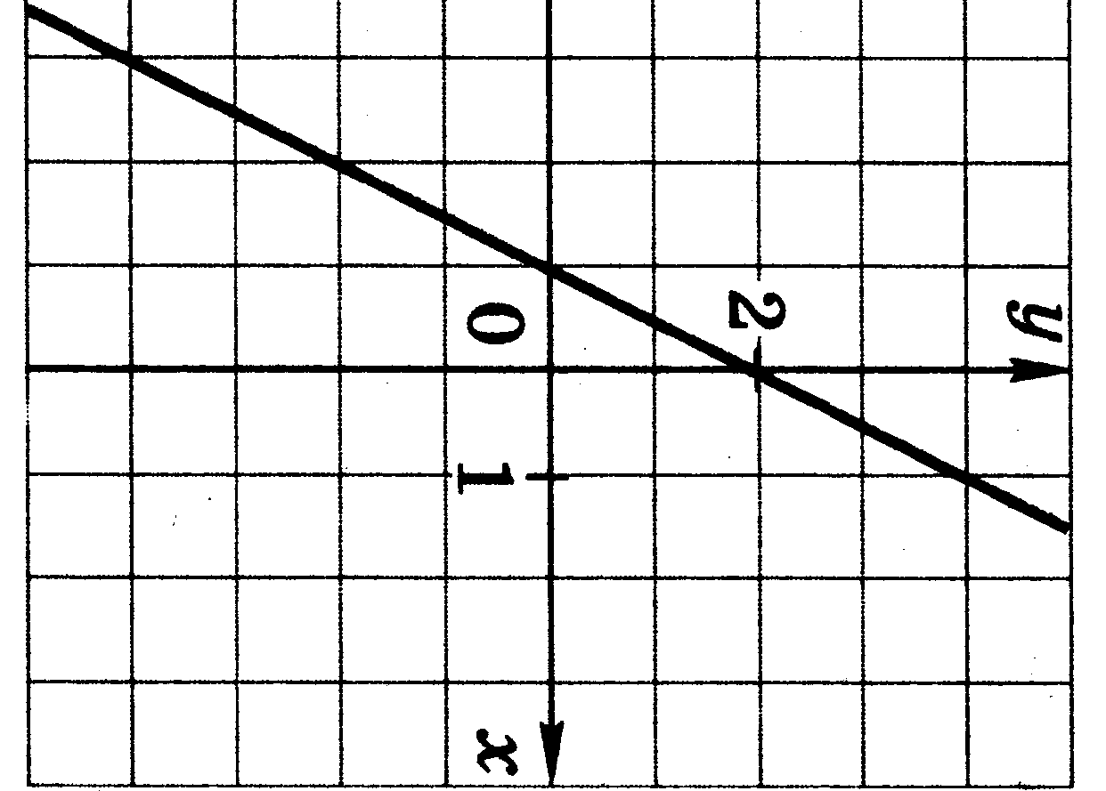

**А.** у = 2х **Б**. у = 2х + 2 **В**. у =  **Г.** у = -2х

**Часть 2.**

**В1.**Решите систему уравнений ****.

**В2.** Мяч подбросили вертикально вверх, и он упал на землю. На рисунке изображен график зависимости высоты мяча над землей от времени полета. Выясните, сколько метров пролетел мяч за первые 3с

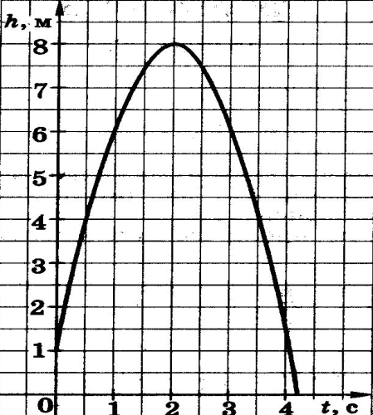

**В3.**Для каждой функции укажите область определения

**А.**у **=**  **1**.х-любое число

**Б.**у = **2**.

**В**.у = 4-2х **3**. 

**Г.**у**= 4.**

**В4.** Две прямые пересекаются в точке С. Вычислите координаты точки С

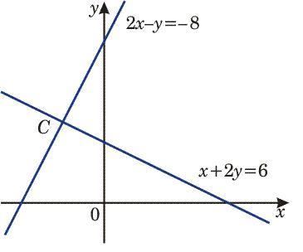

**Часть 3.**

**С1 (3 балла).** Решите систему уравнений 

**С2 (4 балла).** Найдите область определения функции у= .

**Административная контрольная работа по алгебре за I полугодие.**

**9 класс. ( МПИ )**

**Вариант 2.**

**Часть 1.**

**А1.**Какая из пар чисел является решением системы уравнений. 

**А.**(-3;-4) **Б.**(3;2) **В.**(2;2) **Г**.(0;-1)

**А2.** Какая из точек А( -1; 1), В ( 0; -2), С( 0; 2), D( 1 ; 3) принадлежит графику линейной функции

у = 1,5х + 2?

**А**. А **Б.** D **В**. В **Г**. С

|  |  |
| --- | --- |
| **А3.**Используя график функции у=f(x), определите, какое утверждение верно.  **А**. f(-1) < f(2) .  **Б**.Функция у=f(x) возрастает на промежутке  **В**. f(0) = -1  **Г**.Функция у = f(x) принимает наибольшее значение при х = 1. |  |

**А4**. Функция задана формулой у= 13 - 5х.. При каком значении аргумента значение функции равно -17? **А.** -2 **Б**.6 **В**.3 **Г**.0

**А5.**Решите систему уравнений методом подстановки: 

**А.**(0;3) **Б.**(0;-3) **В.** ( -3; 0 ) **Г.**(6; -3)

**А6**, В классе 18 учащихся. Для поливки сада каждая девочка принесла по 2 ведра воды, а каждый

мальчик – по 5 ведер. Всего было принесено 57 ведер воды. Сколько в классе девочек и сколько

мальчиков?

Пусть в классе х девочек и у мальчиков. Какая система уравнений соответствует условию задачи?

**А.**  **Б.**  **В**.  **Г**. 

**А7 .**Среди перечисленных функций выберите нечетную функцию:

**А.**у = 5х **Б.**у = 3х2 + х4 **В.**у = х6 **Г.**у = 

**А8.** График какой функции изображен на рисунке?

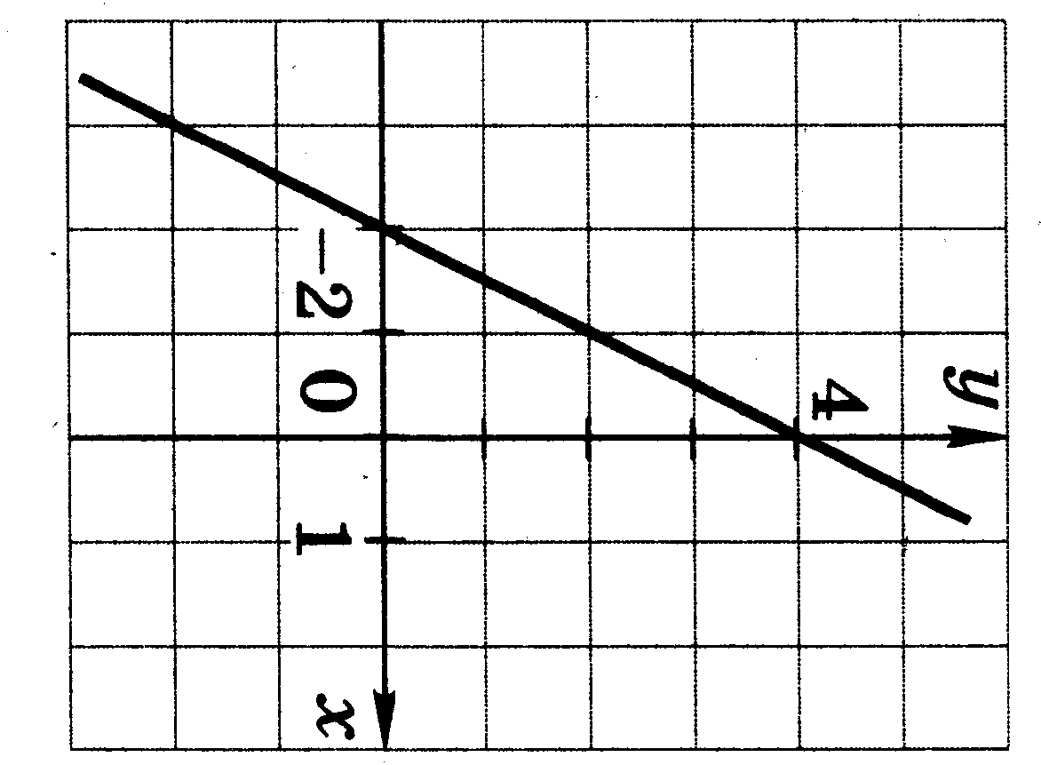

**А.** у = 2х+4 **Б**. у = -2х + 4 **В**. у = - **Г.** у = 2х

**Часть 2.**

**В1.**Решите систему уравнений 

**В2.** Турист отправился из лагеря к озеру, отдохнул у озера и вернулся обратно. На рисунке изображен график движения туриста (по горизонтальной оси откладывается время, по вертикальной – расстояние, на котором находится турист от лагеря). Найдите скорость туриста на обратном пути, выразив ее в километрах в час

. 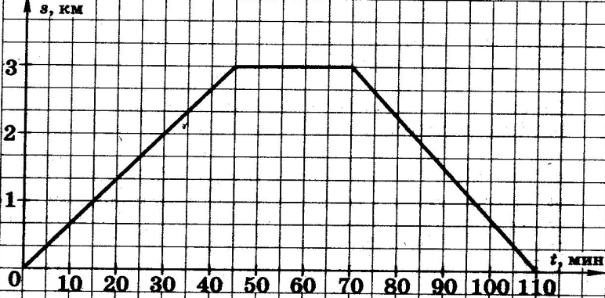

**В3.**Для каждой функции укажите область определения

**А.**у **=**  **1**.х-любое число

**Б.**у = **2**.

**В**.у = 6-3х **3**. 

**Г.**у**= 4.**

**В4.** Две прямые пересекаются в точке С. Вычислите координаты точки С

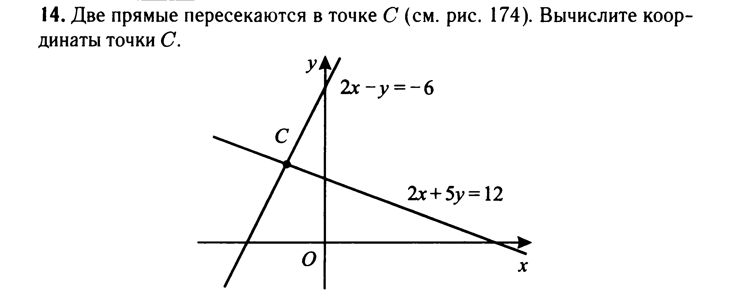

**Часть 3.**

**С1 (3 балла).** Решите систему уравнений 

**С2 (4 балла).** Найдите область определения функции у=.